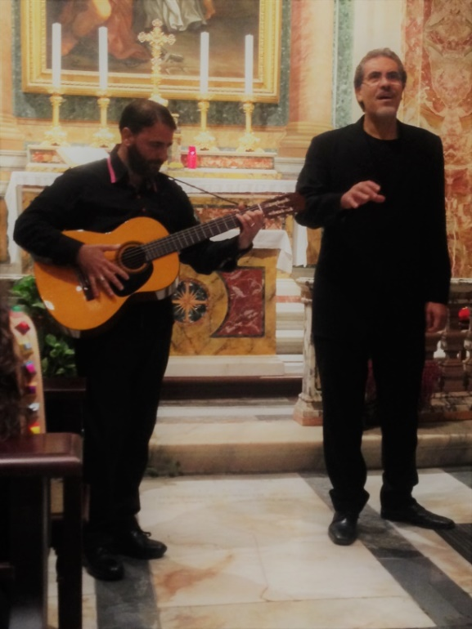

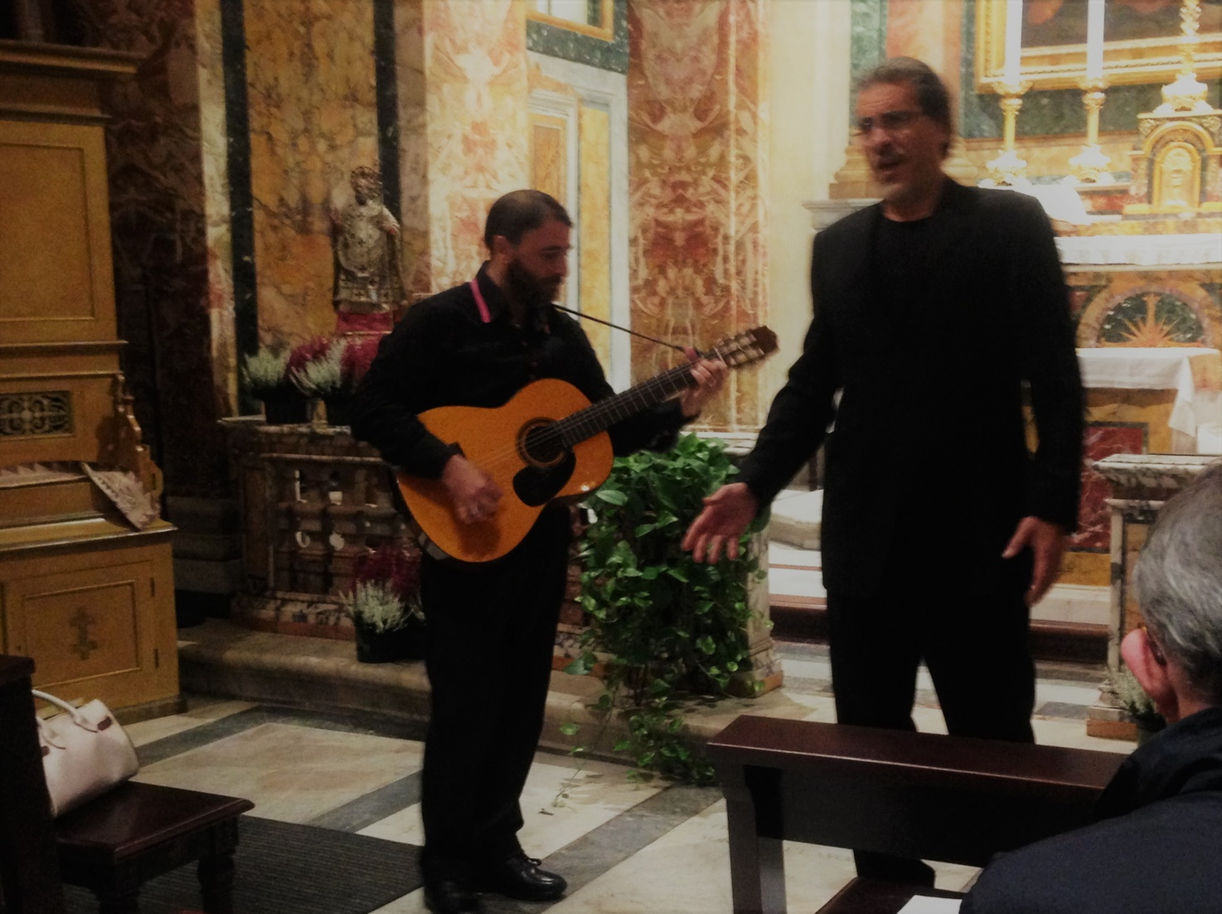

La canzone romana nasce nell’ambito della vita di strada, nell’Osteria dove ci si va a ubriacare. E’ proprio li dove risuonano anche le canzoni scritte dal sentimento dei canzonieri, che scaturiscono dall’operetta romana o da cantastorie trasteverini del primi novecento e che si ascoltano ancora oggi. Un ventaglio di canzoni di ieri e di oggi.

Harold Bradley & Bronzeville American Gospel

